安徽财经大学字

**本科毕业设计**

|  |  |
| --- | --- |
| **题 目** | 单击此处输入文字。 |
| **学 院** | **管理科学与工程学院** |
| **专 业** | **计算机科学与技术** |
| **班 级** |  |
| **学 号** |  |
| **姓 名** |  |
| **指导老师** |  |

**2023 年 3 月**

安徽财经大学管理科学与工程学院

本科生毕业论文（设计）诚信承诺书

本人承诺：

1.所呈交的毕业论文（设计）《 毕业设计过程管理系统》，是在认真学习理解《安徽财经大学学位论文作假行为处理办法》和《管理科学与工程学院本科毕业论文（设计）工作管理办法》后，保质保量独立完成的，没有弄虚作假，没有抄袭别人的内容；

2.毕业论文（设计）所使用的相关资料、数据、观点等均真实可靠，文中所有引用的他人观点、材料、数据、图表均已注释说明来源；

3.毕业论文（设计）中无抄袭、剽窃或不正当引用他人学术观点、思想和学术成果，伪造、篡改数据的情况；

4.本人已被告知并清楚：学院对毕业论文（设计）中的抄袭、剽窃、弄虚作假等违反学术规范的行为将严肃处理，并可能导致毕业论文（设计）成绩不合格，无法正常毕业、取消学士学位资格或注销并追回已发放的毕业证书、学士学位证书等严重后果；

5.若在省教育厅、学校、学院组织的毕业论文（设计）检查中，被发现有抄袭、剽窃、弄虚作假等违反学术规范的行为，本人愿意接受学院按有关规定给予的处理，并承担相应责任。

学生（签名）：

年 月 日

指导老师（签名）：

年 月 日

**摘 要**

随着计算机软硬件技术的高速发展，计算机数字图像处理技术在各个领域得到了广泛的应用，如计算机图像识别、图像检索、图像工业化应用等。尤其是计算机识别技术，通过数字图像处理中的模式识别技术，可以将人眼无法识别的图像进行分类处理，可以快速准确的检索、匹配和识别出各种东西。虽然某些处理也可以用光学方法或模拟技术实现，但它们远不及数字图像处理那样灵活和方便，因而数字图像处理成为图像处理的主要方面

图形辨别是图像识别技术的一个重要分支，图形辨别指通过对图形的图像采用特定算法，从而辨别该图形，例如，辨别三角形、矩形、圆形、六边形等。本系统使用摄像头对图像进行采集图像，摄像头距采集图像在0.2~0.3m范围内为最佳，对采集图像进行图像分割，得到二值化图像，然后通过轮廓跟踪获得图形轮廓信息，最后使用基于轮廓跟踪的图像辨别算法在空域上辨别三角形、矩形、圆形，并在特定的区域上显示相应信息。

**关键词**：图形辨别 角度判别 轮廓跟踪

**Abstract**

With the rapid development of computer hardware and software technology,computer digital image processing technology have been widely applied in many fields,Such asimage recognition,image retrieval,and imageindustrial applications.Especially computers recognition technology, by the pattern of recognition techniques,it can recognize the image classification what human eye can not recognize,it can be fast and accurate search, match and identify all sorts of things.Although some treatment methods can also use optical or analog technology, but they are nowhere near as flexible digital image processing and convenience, digital image processing, and thus digital image processing become the main aspects of image processing.

Graphic distinguish is an important branch of image recognition,graphic distinguish means graphic images by using a specific algorithm,to identify the graphics,for example, identify the triangle, rectangle, round, hexagon and so on. The system uses the image capture camera images from the cameras capture images, and the camerra to the in the image in range of the 0.2 ~ 0.3m is best.Then Process the collected image, get the binary image, and then contour tracking access to graphics, the outlines of the final image-based contour tracking algorithm to identify the airspace on the identification triangle, rectangle, circle, and in particular to display the corresponding region information.

**Key words:** graphic distinguish angle judgement contour tracking

# 目 录

**摘要**

Abstract II

目 录 3

1 引言 5

2 可行性研究 - 6 -

2.1 需求概述 - 6 -

2.2 系统可行性 - 6 -

**2.2.1经济可行性** - 6 -

**2.2.2技术可行性** - 8 -

**2.2.3 操作可行性** - 9 -

**2.2.4 法律可行性** - 9 -

2.3 项目进度计划 - 9 -

3 需求分析 - 11 -

3.1 系统综合需求 - 11 -

**3.1.1功能需求概述** - 11 -

**3.1.2 系统性能需求概述** - 12 -

**3.1.3 其他需求概述** - 12 -

3.2 数据流图分析 - 12 -

**3.2.1 顶层数据流图** - 12 -

**3.2.2 功能级数据流图** - 12 -

**3.2.3 数据流图细化与分解** - 12 -

3.3 数据字典 - 12 -

**3.3.1数据流条目定义** - 12 -

**3.3.2数据存储条目定义** - 13 -

**3.3.3数据处理储条目定义** - 13 -

**3.3.4数据项条目定义** - 14 -

3.4实体联系分析 - 14 -

**3.4.1 实体提取及实体图** - 14 -

**3.4.2 实体联系图** - 15 -

4系统设计 - 16 -

4.1总体设计 - 16 -

**4.1.1 系统功能结构** - 16 -

**4.1.2 系统层次图** - 17 -

4.2 详细设计 - 17 -

**4.2.1 代表性模块设计** - 17 -

**4.2.2 系统数据库设计** - 18 -

5 编码与测试 - 19 -

5.1 编码 - 19 -

**5.1.1 编码规则简介** - 19 -

**5.1.2代表性模块示例** - 19 -

5.2测试 - 19 -

**5.2.1 白盒测试** - 19 -

**5.2.2 黑盒测试** - 19 -

6 系统使用说明 - 20 -

6.1 系统运行环境和配置 - 20 -

6.2 系统操作说明（按照结构图或层次图的框架依次介绍） - 20 -

**6.2.1 XX1模块说明** - 20 -

**6.2.2 XX2模块说明** - 20 -

**6.2.3 XX3模块说明** - 20 -

**6.2.4 XX4模块说明** - 20 -

7 总结 - 21 -

参考文献 - 22 -

致谢 - 23 -

# 1 引言

图形辨别是图像识别技术中一个重要分支，图形辨别指通过对图形的图像采用特定算法，从而辨别该图形，例如，辨别三角形、矩形、圆形、六边形等。通过对采集到的图形图像进行图像预处理和图像分割，并采用轮廓跟踪法获取图形轮廓信息，最后通过角度判别实现空域图形辨别。

图像采集，采用连接摄像设备，采集图形图像；图像预处理，采用图像平滑去除或减小图像中的噪声；图像分割，将图形部分从图像中分割出来；本选题研究的空域图形辨别算法包括模板匹配法和轮廓跟踪法，模板匹配，即通过将模板和图形匹配，根据匹配结果进行图形辨别；轮廓跟踪，即根据轮廓跟踪算法获取图形轮廓信息，通过对轮廓信息进行角度辨别实现图形辨别。其中重点研究轮廓跟踪法，主要针对三角形、矩形、圆形进行。

# 2 可行性研究

基于深度学习的菜品识别技术近年来得到了迅速发展，研究人员不断提出更为优秀的识别算法，构建更加丰富的图片数据集，在这些研究基础上从而建立了识别精度越来越高、功能越来越强大的模型。本小节将阐述图片识别的国内外研究现状。

## 2.1 需求概述

近些年，随着人工智能技术不断的革新，国内的学者们提出了一些优秀的算法模型用于日常图像识别研究。日常图像样式复杂，单一的图像检测或图像分类模型难以达到智能识别的效果。因此，本文开展图像位置检测模型和图像分类模型结合的日常图像识别模型研究，本小节将分别从图像检测和图像特征分类两部分阐述日常图像识别研究现状。



**图2-1 系统流程图**

## 2.2 系统可行性

### **2.2.1经济可行性**

在软件开发阶段需要使用到的人力工作量百分比如下表2-1所示。

表2-1毕业设计过程管理系统各个开发阶段的人力百分比

|  |  |
| --- | --- |
| 任务 | 人力（%） |
| 可行性研究 | 5 |
| 需求分析 | 10 |
| 概要设计和详细设计 | 25 |
| 编码和测试 | 60 |
| 总计 | 100 |

**（2）成本估算**

在软件开发阶段需要其他一次性支出如下表2-2所示。

表2-2软件开发过程中各个开发阶段的一次性支出

|  |  |
| --- | --- |
| 项目 | 费用（元） |
| 系统前期需求研究 | 5000 |
| 开发计划与测试基准研究 | 5000 |
| 数据库的建立与数据字典 | 15000 |
| 检查费用和管理性费用 | 15000 |
| 培训费及软件开发人员所需的一次性支出 | 10000 |
| 总计 | 50000 |

表2-3软件开发过程中成本估算

|  |  |  |  |
| --- | --- | --- | --- |
| 项目 | 单价 | 数量 | 费用 |
| PC机 | 5000 | 2 | 10000 |
| 打印机 | 1000 | 1 | 5000 |
| 管理员工资 | 2000元/月 | 12 | 24000 |
| 不可预知费用 | *** | *** | 10000 |
| 一次性支出 | *** | *** | 10000 |
| 总计 | | 55000 | |

**（3）效益**

表2-4软件开发过程中各个开发阶段的效益

|  |  |
| --- | --- |
| 项目 | 收益（元/年） |
| 一次性收益 | 无 |
| 经常性收益（下载文献） | 80000 |
| 不可定量收益 | 无 |
| 企业定制服务 | 20000 |
| 总计 | 100000 |

**（4）收益/投资比**

一次性支出：26000元

经常性支出：24000元/年

收益：100000元/年

收益/投资比：100000*5/(26000+24000*5)=3.424657

**（5）货币的时间价值**

五年预计收益：100000*5-（26000+24000*5）=354000（元）

文献管理系统的前期软件开发阶段，需要耗费巨大的人力，投资的成本和未来获得的效益会随着软件每年的货币时间价值有所改变。文献管理系统五年收益为354000元。实际收益需要通过货币时间价值来进行核算。用利率的形式表示货币的时间价值。假设年利率为i，如果现在存入P元，则n年后可以得到的钱数为：

H:\temp\ksohtml14132\wps1.jpg (1)

这也就是P元钱在n年后的价值。反之，如果n年后能收入F元钱，那么这些钱的现在价值是：

H:\temp\ksohtml14132\wps2.jpg (2)

假定年利率为12%，利用上面计算货币现在价值的公式可以算出系统5年预计收益的现在价值，如下表2-5所示。

表2-5 将来收入折算成现在值

|  |  |  |
| --- | --- | --- |
| 将来值（元） | （1+i)^n | 现在值（元） |
| 354000 | 1.7623 | 200873 |

**（6）投资回收期估算**

文献管理系统基础建设成本约为26000元，第一年内收入为100000元，软件投资的回收期约为

 （3)

因此软件的投资回收期约为0.26年，本系统开发成本较低，维修成本适中，软件投资回报期较短可以较快获得利润，用户群体丰富且需求量大，经济利益客观值得投资。

### **2.2.2技术可行性**

随着深度神经网络不断的进行技术革新，科研人员针对不同领域的问题，提出了 不同的解决思路和方案，因此构建了大量不同种类的神经网络。目前，许多学者将深 度学习方法应用到菜品识别研究，本论文根据菜品识别研究的发展趋势，以深度学习 为基础构建中餐菜品识别模型。深度学习的网络结构一般是由多层神经网络组成，因此本节阐述了神经网络的基础理论，在技术方面是可行的。

### **2.2.3 操作可行性**

卷积神经网络网络结构多样，具体一般包括对输入图像进行处理的输入层，进行卷 积操作的卷积层，简化网络的池化层，实现特征分类的全连接层和得出分类结果的输出层。典形的卷积卷积神经网络体系一般会交替设置卷积层和池化层，通过对显著特征进 行多次重复提取并叠加从而得到比较深层的特征，最后通过分类器分类达到图像识别的目的。

### **2.2.4 法律可行性**

法律可行性，是指法律与社会现实条件相适应，能够在社会中产生与立法意图一致的作用的程度或状况。即法律在社会中可行的程度。法律与社会现实条件相适应的程度越高，产生与立法意图一致的作用越大，即可行性越大；反之，可行性越小。为保证立法能产生预期的社会效果，立法机关在立法过程中一般都对立法草案进行可行性分析，因此此项目在法律层面是可行的。

## 2.3 项目进度计划

表2-6软件开发过程中各个开发阶段的一次性支出

|  |  |  |  |
| --- | --- | --- | --- |
| **项目阶段** | **时间** | **工作内容** | **成果** |
| 需求调研 | 2022.10.1-2022.10.15 | 对项目需求进行详细调研 | 系统需求规格说明书 |
| 系统设计 | 2022.10.16-2022.10.31 | 在需求调研的基础上对系统构架、安全体系、功能等进行系统设计 | 系统设计说明书 |
| 系统开发 | 2022.11.1-2022.11.15 | 进行各个子系统迭代开发，完成单元测试 | 不同迭代版本的可运行系统 |
| 系统集成 | 2022.11.16-2022.11.30 | 系统集成和对各模块集成测试 | 测试报告，形成可完整运行的系统 |
| 系统初验 | 2022.12.1-2022.12.15 | 项目初验 | 初验报告 |
| 系统试运行 | 2022.12.16-2022.12.31 | 1. 系统试运行 2. 系统持续优化 | 升级版本的可运行系统并安装部署到用户本地 |
| 用户培训 | 2023.1.1-2023.1.15 | 对各级用户进行培训 | 使用报告 |
| 项目终验 | 2023.16-2013.2.1 | 项目终验 | 验收报告 |

# 3 需求分析

软件需求就是用户对目标软件系统的期望。为了开发出真正满足用户需求的软件产品，首先必须知道用户的需求。对软件需求的深入理解是软件开发工作获得成功的前提条件，不论人们把设计和编码工作做得如何出色，不能真正满足用户需求的程序只会令用户失望,并且给开发者带来烦恼。需求分析是软件定义时期的最后一个阶段，它的基本任务是准确地回答"系统必须做什么"这个问题，最终的成品是一份"软件需求规格说明书"。

## 3.1 系统综合需求

图像识别技术可能是以图像的主要特征为基础的。每个图像都有它的特征，如字母A有个尖，P有个圈、而Y的中心有个锐角等。对图像识别时眼动的研究表明，视线总是集中在图像的主要特征上，也就是集中在图像轮廓曲度最大或轮廓方向突然改变的地方，这些地方的信息量最大。而且眼睛的扫描路线也总是依次从一个特征转到另一个特征上。由此可见，在图像识别过程中，知觉机制必须排除输入的多余信息,抽出关键的信息。同时,在大脑里必定有一个负责整合信息的机制，它能把分阶段获得的信息整理成一个完整的知觉映象。

### **3.1.1功能需求概述**

图像识别是人工智能的一个重要领域。图像识别的发展经历了三个阶段：文字识别、数字图像处理与识别、物体识别。图像识别，顾名思义，就是对图像做出各种处理、分析，最终识别我们所要研究的目标。今天所指的图像识别并不仅仅是用人类的肉眼，而是借助计算机技术进行识别。虽然人类的识别能力很强大，但是对于高速发展的社会，人类自身识别能力已经满足不了我们的需求，于是就产生了基于计算机的图像识别技术。这就像人类研究生物细胞，完全靠肉眼观察细胞是不现实的，这样自然就产生了显微镜等用于精确观测的仪器。通常一个领域有固有技术无法解决的需求时，就会产生相应的新技术。图像识别技术也是如此，此技术的产生就是为了让计算机代替人类去处理大量的物理信息，解决人类无法识别或者识别率特别低的信息。

## 3.2 数据流图分析

### **3.2.1 顶层数据流图**



**图3-1 顶层数据流图**

### **3.2.2 功能级数据流图**



**图3-2 功能级数据流图**

### **3.2.3 数据流图细化与分解**



**图3-3 登录信息数据流图**



**图3-4 图片信息数据流图**



**图3-5 图片信息分类数据流图**

## 3.3 数据字典

### **3.3.1数据流条目定义**

名称：验证用户信息

别名：无

描述：用户登录信息的输入

数据流组成：验证用户信息=用户名+密码+用户权限

数据流来源：用户

数据流去向：用户登录

名称：注册用户信息

别名：无

描述：用户注册信息的输入

数据流组成：注册用户信息=用户名+密码+联系方式

数据流来源：用户

数据流去向：注册

名称：引导用户注册

别名：无

描述：未注册用户的注册路径

数据流组成：引导用户注册=用户名+密码+联系方式

数据流来源：用户登录

数据流去向：注册

名称：输入用户信息

别名：无

描述：用户注册信息的录入

数据流组成：输入用户信息=用户名+密码

数据流来源：注册

数据流去向：用户信息

名称：返回用户登录

别名：无

描述：注册页面跳转登录

数据流组成：返回用户登录=用户名+密码

数据流来源：注册

数据流去向：用户登录

名称：用户反馈

别名：无

描述：用户对所获取信息的描述

数据流组成：用户反馈=用户名+用户建议

数据流来源：用户

数据流去向：数据可视化

名称：验证身份

别名：无

描述：对用户登录信息合法性的校验

数据流组成：验证身份=用户名+密码+用户权限

数据流来源：用户信息

数据流去向：用户登录、找回密码

名称：用户名、密码

别名：无

描述：每位用户的账号信息

数据流组成：用户名、密码=用户名+密码

数据流来源：用户登录

数据流去向：注销、找回密码、用户信息

名称：获取相似图片信息

别名：无

描述：网页信息的提取

数据流组成：获取相似图片信息=像素+[分辨率](https://baike.baidu.com/item/%E5%88%86%E8%BE%A8%E7%8E%87/213523?fromModule=lemma_inlink)+大小+颜色+位深+色调+饱和度+亮度+色彩通道+图像的层次

数据流来源：网页信息

数据流去向：图片类别信息

名称：分类图片信息

别名：无

描述：对导入的图片信息进行分类

数据流组成：分类图片信息=像素+[分辨率](https://baike.baidu.com/item/%E5%88%86%E8%BE%A8%E7%8E%87/213523?fromModule=lemma_inlink)+大小+颜色+位深+色调+饱和度+亮度+色彩通道+图像的层次

数据流来源：图片信息

数据流去向：图片类别信息

名称：查询图片数据

别名：无

描述：图片信息的输入

数据流组成：查询图片数据

数据流来源：用户

数据流去向：图片信息

名称：查询图片数据

别名：无

描述：图片信息的输入

数据流组成：查询图片数据

数据流来源：图片信息

数据流去向：图片信息

名称：图片信息整理

别名：无

描述：图片信息的整理

数据流组成：整理图片数据

数据流来源：图片信息

数据流去向：用户

### **3.3.2数据存储条目定义**

名字：用户信息表

别名：用户信息

描述：唯一标识用户

定义：用户信息表=用户账号+用户密码+用户权限

关键字：用户信息

名字：图片信息表

别名：图片信息

描述：对图片信息的描述

定义：图片信息表=像素+[分辨率](https://baike.baidu.com/item/%E5%88%86%E8%BE%A8%E7%8E%87/213523?fromModule=lemma_inlink)+大小+颜色+位深+色调+饱和度+亮度+色彩通道+图像的层次

关键字：图片信息

### **3.3.3数据项条目定义**

名称：用户账号

别名：无

含义：唯一确定用户身份的编号

类型：数值

长度：8

取值范围：10000000000~19999999999

名称：用户密码

别名：无

含义：用户登录账号的验证

类型：字符串

长度：8~20（最低为8个字符串）

取值范围：8 ~50个字符

名称：用户权限

别名：无

含义：不同用户可操作的内容不同，需要对用户标记区分

类型：字符串

长度：1（n表示普通用户，s表示具有管理权限的用户）

取值范围：n,s

名称：图片名称

别名：无

含义：图片的标题

类型：字符串

长度：15位

取值范围：1~15个字符

名称：图片像素

别名：无

含义：图片的像素

类型：数值

长度：15位

取值范围：1~15个字符

名称：图片分辨率

别名：无

含义：图片的分辨率

类型：数值

长度：15位

取值范围：1~15个字符

名称：图片大小

别名：无

含义：图片的大小

类型：字符串

长度：15位

取值范围：1~15个字符

名称：图片颜色

别名：无

含义：图片的颜色

类型：字符串

长度：15位

取值范围：1~15个字符

名称：图片位深

别名：无

含义：图片的位深

类型：数值

长度：15位

取值范围：1~15个字符

名称：图片色调

别名：无

含义：图片的色调

类型：字符串

长度：15位

取值范围：1~15个字符

名称：图片饱和度

别名：无

含义：图片的饱和度

类型：字符串

长度：15位

取值范围：1~15个字符

名称：图片编号

别名：无

含义：图片的编号

类型：数值

长度：15位

取值范围：1~15个字符

w

名称：图片作者

别名：无

含义：图片的作者

类型：字符串

长度：15位

取值范围：1~15个字符

## 3.4实体联系分析

### **3.4.1 实体提取**

表3-1 实体提取结果

|  |  |  |
| --- | --- | --- |
| 实体 | 主码 | 主要属性 |
| 用户 | 用户编号 | 用户账号，用户密码，用户权限 |
| 图片 | 图片编号 | 图片编号，图片像素，图片分辨率，图片大小，图片颜色，图片位深，图片色调，图片饱和度，图片亮度 |
| 像素 | 图片像素 | 图片像素，像素名称，像素大小，像素类型 |
| 分辨率 | 图片分辨率 | 图片分辨率，分辨率大小，分辨率类型 |
| 位深 | 图片位深 | 图片位深，位深大小，位深类型 |
| 亮度 | 图片亮度 | 图片亮度，亮度高低，亮度类型 |

### **3.4.2 实体联系图**



**图3-6 图片属性图**



**图3-7 用户属性图**



**图3-8 像素属性图**



**图3-9 分辨率属性图**



**图3-10 位深属性图**



**图3-11 亮度属性图**



**图3-12 总体结构属性图**

# 4系统设计

概述段落

## 4.1总体设计

概述段落

### **4.1.1 系统功能结构**

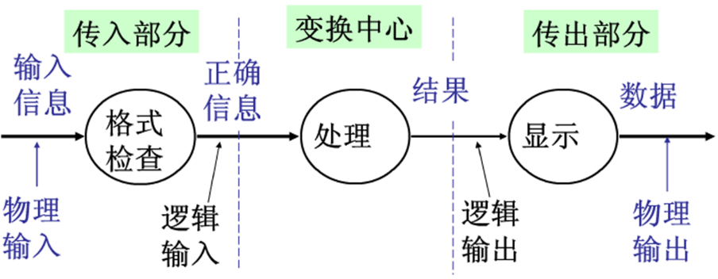

图4-1 变换型数据流图示例

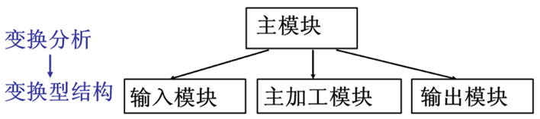

图4-2 变换型数据流图对应的软件结构图

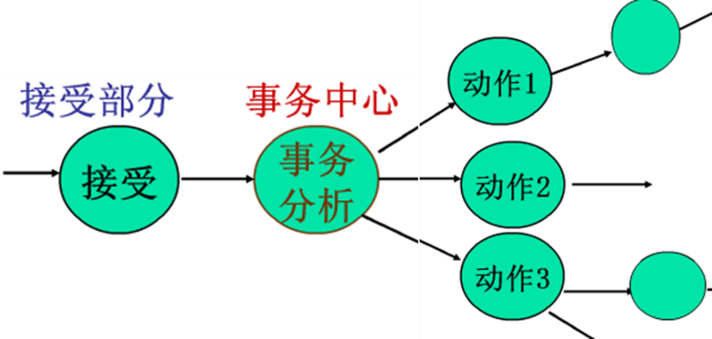

图4-3 事务型数据流图示例

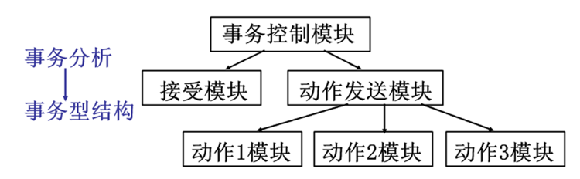

图4-4 事务型数据流图对应的软件结构图

按照变化型数据流图和事务型数据流图分析软件结构

### **4.1.2 系统层次图**

## 4.2 详细设计

概述段落

### **4.2.1 代表性模块设计**

#### 4.2.1.1 xx模块设计简介

（四级标题： 中文黑体 英文times new roman 1.5倍行间距 段前段后0.5行）

**（1）xx模块简介**

**（2）xx模块流程图（2，3, 4）可选择一种**

**（3）xx模块NS图**

**（4）xx模块PAD图**

**（5）针对复杂组合逻辑的判定表或判定树分析**

#### 4.2.1.2 YY模块设计简介

**（1）yy模块简介**

**（2）yy模块流程图（2，3, 4）可选择一种**

**（3）yy模块NS图**

**（4）yy模块PAD图**

**（5）针对复杂组合逻辑的判定表或判定树分析**

### **4.2.2 系统数据库设计**

#### 4.2.2.1 数据库的逻辑设计

#### 4.2.2.2 数据库的表设计及表与表之间的关联

# 5 编码与测试

概述段落

## 5.1 编码

### **5.1.1 编码规则简介**

### **5.1.2代表性模块示例**

## 5.2测试

概述段落

### **5.2.1 白盒测试**

#### 5.2.1.1 xx模块独立路径分析

#### 5.2.1.2 xx模块测试用例设计

#### 5.2.1.3 xx模块测试情况分析

### **5.2.2 黑盒测试**

#### 5.2.2.1 xx模块的等价类分析

#### 5.2.2.2 xx模块测试用例设计

#### 5.2.2.3 xx模块测试情况分析

# 6 系统使用说明

概述段落

## 6.1 系统运行环境和配置

## 6.2 系统操作说明（按照结构图或层次图的框架依次介绍）

### **6.2.1 XX1模块说明**

### **6.2.2 XX2模块说明**

### **6.2.3 XX3模块说明**

### **6.2.4 XX4模块说明**

# 7 总结

# 参考文献

[1]高士**.**基于卷积神经网络的马铃薯病虫害图像识别研究[D].湖南**:**湖南农业大学,2021.

[2]姜建勇**.**基于深度学习的定制化图像识别系统的设计与实现[D].贵州**:**贵州大学,2021.

[3]隽志龙.基于Python的海生物图像识别研究[D].山东:山东建筑大学,2022.

[4]高兴.基于深度学习的昆虫图像研究[D].江苏:中国矿业大学,2022.

[5]申佳.基于卷积神经网络的茶树病害图像识别研究[D].湖南:湖南农业大学,2021.

[6]宋鑫.基于卷积神经网络的模拟车间的零件识别研究[D].辽宁:大连理工大学,2021.

[7]田胜.舰船目标图像识别无人值守平台设计与实现[D].浙江:杭州电子科技大学,2021.

[8]李照明.基于卷积神经网络的PCB板色环电阻的图像识别与测量方法[D].湖南:湖南大学,2020.

[9]杨胜明.基于图像识别的农作物虫害检测技术研究[D].黑龙江:哈尔滨工程大学,2018.

[10]孙琪皓.基于图像识别的智能电子锁系统设计[D].湖南:湖南科技大学,2016.

[11]刘泳文.基于图像识别的搜题系统的研究与实现[D].四川:西华师范大学,2016.

[12]胡娟.基于超声波与图像识别的盲人导航眼镜研究与实现[D].四川:电子科技大学,2016.

[13]陈鹏宇.基于二维码标识的裂缝图像识别与测量技术研究[D].江苏:南京理工大学,2021.

[14]完颜幸幸.基于深度学习的牵引变电所视频图像多目标识别研究[D].江西:华东交通大学,2019.

[15]王德廉.基于深度学习的图像识别系统的设计与实现[D].海南:海南大学,2018.

[16]Vishaal Chandrasekar.Artificial Intelligence and Machine Learning: Python Based Face and Image Recognition[J].Journal of Research in Science and Engineering,2021,3(5).

[17]Xiting Sun,Hongfu Yuan,Chunfeng Song,Xiaoyu Li,Aiqin Hu. A novel deep learning-based chemical image identification method of infrared spectroscopyusing external perturbation[J]. Analytical Methods,2020,12(10).

# 致谢